Методическая мастерская
«Предметные компетентности в Стандарте второго поколения»
Цель мастерской:
- Познакомиться со Стандартами образования.

- Обсудить место предметных компетентностей в Стандартах первого и второго поколений.

- Проанализировать различные практико-ориентированные задания из разных источников. Пройти практикум по конструированию практической ситуации для проверяемого знания.

- Обсудить структуру и уровни описания планируемых результатов в Стандартах второго поколения. Разобраться с вопросами достижения планируемых результатов, обеспечения дифференциации требований к учащимся.

- Обсудить новые взгляды на результат обучения. Познакомимться с новой формой итоговой проверочной работы. Потренироваться в составлении комплексного задания, проверяющего или формирующего предметную компетентность.
Структура мастерской: мастерская состоит из 6 занятий, рассчитанных на 2 академических часа. Одно занятие включает в себя лекторий и практическую работу.
Лекторий
Здесь приводятся основные теоретические материалы по рассматриваемой теме. Вся мастерская состоит из 6 лекториев. Учитывая разный уровень подготовки участников, в лекториях основной упор делается на доступность, лёгкость восприятия и прикладной характер материалов.

Практическая работа
Всегда следует после лектория. Если в занятии несколько лекториев, то после каждого из них будет своя практическая работа. Практическая работа даёт возможность на практике применить знания, полученные в лектории. Её цель – отработать и закрепить изученный материал. Некоторые практические работы очень простые (например, в обзорном занятии после каждого лектория в качестве практической работы даётся короткий тест), другие (особенно на последних занятиях курса) отнимут больше времени.

Занятие №1
КОМПЕТЕНТНОСТНЫЙ ПОДХОД К ОБУЧЕНИЮ — ОСНОВА СТАНДАРТА ОБЩЕГО ОБРАЗОВАНИЯ 2-ГО ПОКОЛЕНИЯ
Стандарт как общественный договор
В начале 90-х гг. прошлого века в школьном образовании существовало много образовательных систем. Системы были рассогласованы по содержанию и по целям обучения. Создание стандартов первого поколения решало задачу обеспечения нормативно-правового регулирования содержания и результатов школьного образования. Основное назначение стандартов первого поколения — сохранение единого базового ядра образования за счет введения минимально допустимого (инвариантного) уровня содержания и требований к подготовке.

Эту задачу стандарты первого поколения выполнили. Но вместе с тем они стали фактором не столько стабилизации, сколько консервации школьного образования, направленного на реализацию прежних целей и задач школы.

Новыми нормами становятся:

· жизнь в постоянно изменяющихся условиях, что требует умения решать постоянно возникающие новые, нестандартные проблемы;

· жизнь в условиях поликультурного общества, выдвигающая повышенные требования к коммуникационному взаимодействию и сотрудничеству, толерантности.
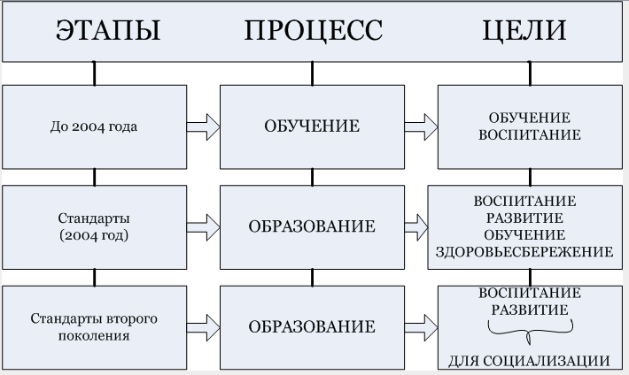
Признаком времени является повышенная профессиональная мобильность. Современному человеку в течение жизни приходится неоднократно менять сферу занятости и осваивать новые профессии. Это привело к тому, что на смену ведущего при построении и развитии образовательных систем лозунга «Образование для жизни» пришел лозунг «Образование на протяжении всей жизни».
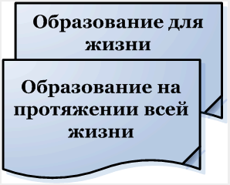

Развивающемуся обществу — подчеркивается в «Концепции модернизации Российского образования» — нужны современно образованные, нравственные, предприимчивые люди, которые:

· могут самостоятельно принимать решения... прогнозируя их возможные последствия;

· отличаются мобильностью;

· способны к сотрудничеству;

· обладают чувством ответственности за судьбу страны, ее социально-экономическое процветание.

В основе стандарта лежит общественный договор — новый тип взаимоотношений между личностью, семьей, обществом и государством, который в наиболее полной мере реализует права человека и гражданина. Этот тип взаимоотношений основан на принципе взаимного согласия личности, семьи, общества и государства в области образования, принятие сторонами взаимных договоренностей.

Образование, таким образом, должно стать важнейшим, конкурентоспособным институтом социализации подрастающего поколения.

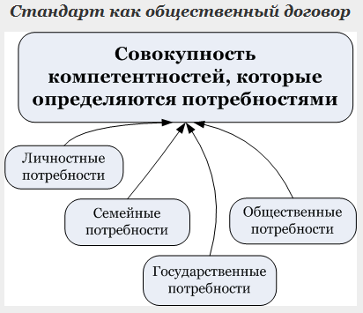

Основные понятия

Компетентность – … способность (готовность) человека … использовать ... образование для решения … социально значимых … практических задач … .

Фундаментальное ядро содержания общего образования – документ, фиксирующий:

· основополагающие элементы научного знания, обязательные для изучения в общеобразовательной школе;

· а также обобщённое описание видов универсальных учебных действий.

Требования к результатам освоения основных общеобразовательных программ – описание совокупности компетентностей выпускника образовательного учреждения, определяемых личностными, семейными, общественными и государственными потребностями.

Универсальные учебные действия (УУД) – 1) в широком смысле означает умение учиться, т.е. способность субъекта к саморазвитию и самосовершенствованию путем сознательного и активного присвоения нового социального опыта; 2) в более узком – ... способность к самостоятельному усвоению новых знаний и умений, включая организацию этого процесса.
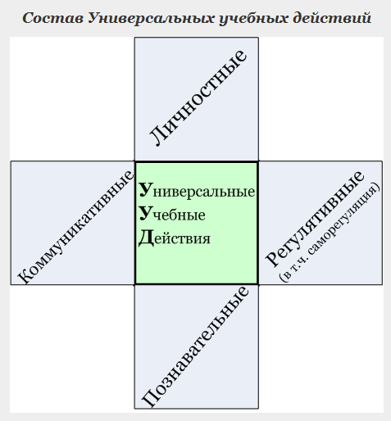

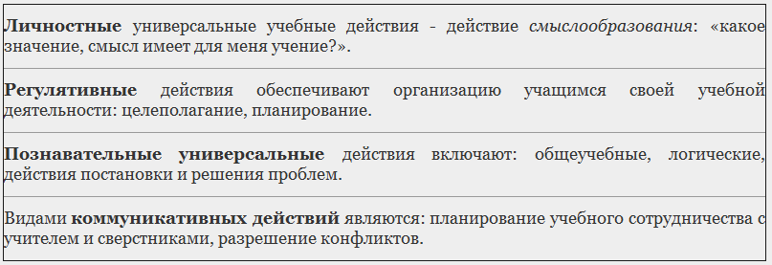

Тестовая работа:
Приведите в соответствие: К какому блоку Универсальных учебных действий относятся следующие действия?
Действия | УУД
- Осуществлять синтез как составление целого из частей | А) Регулятивные УУД
- Учитывать разные мнения и стремиться к координации различных позиций в сотрудничестве | Б) Коммуникативные УУД
- Установка на здоровый образ жизни | В) Личностные УУД
- Различать способ и результат действия | Г) Познавательные УУД
Ответ:
1 | 2 | 3 | 4

Занятие №2
ПРЕДМЕТНЫЕ КОМПЕТЕНТНОСТИ В СТАНДАРТЕ

- Иерархия компетентностей в ГОС
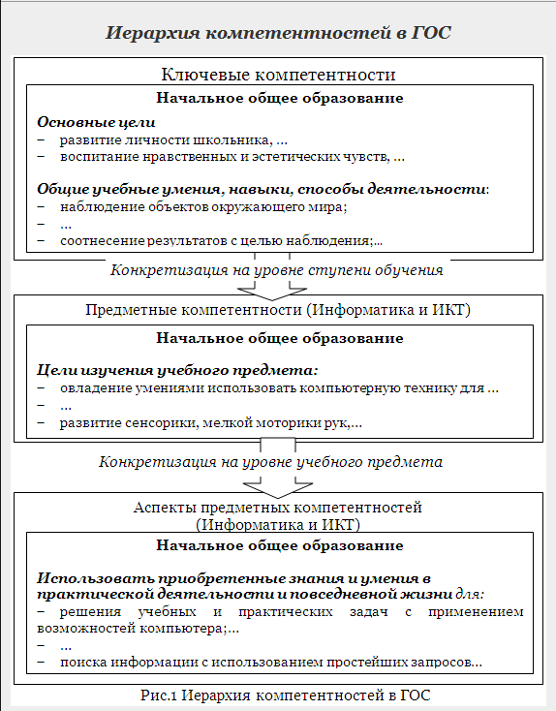

Иерархию компетентностей, заявленных (как результат образования) в действующих стандартах (Стандартах 2004 года), рассмотрим на примере структуры стандартов начального общего образования.

Пояснительная записка начинается описанием целей обучения. Приведены общие учебные умения, навыки, способы деятельности. Этот раздел отражает ключевые компетентности, заявленные в стандарте. Ключевые компетентности конкретизируются на уровне ступени обучения.

Стандарт начального общего образования по каждому предмету (2004 г.) начинается с описания целей изучения предмета. Это предметные компетентности для данного предмета. Предметные компетентности конкретизируются на уровне учебного предмета. Одни и те же цели, заявленные в нескольких предметах (например, развитие сенсорики, мелкой моторики рук) определяют общепредметные компетентности.

После обязательного минимума содержания основных образовательных программ в стандарте приводятся требования к уровню подготовки оканчивающих начальную школу. Требования содержат три раздела: «знать/понимать», «уметь», «использовать приобретенные знания и умения в практической деятельности и повседневной жизни для …». В разделе «использовать приобретенные знания и умения в практической деятельности и повседневной жизни для …» перечислены аспекты предметных компетентностей для данного предмета.

Обеспечивая требования, заданные в разделе «использовать …» (аспекты предметных компетентностей), учитель работает на достижение целей изучения предмета (предметные и общепредметные компетентности). Это, в свою очередь, обеспечивает достижение целей обучения, заданных общими учебными умениями, навыками, способами деятельности (ключевые компетентности).

- Стандарты первого поколения (2004 год)
Образовательные стандарты первого поколения по учебному предмету включают:
- цели изучения учебного предмета;
- обязательный минимум содержания основных образовательных программ по данному учебному предмету;
- требования к уровню подготовки выпускников по данному учебному предмету.
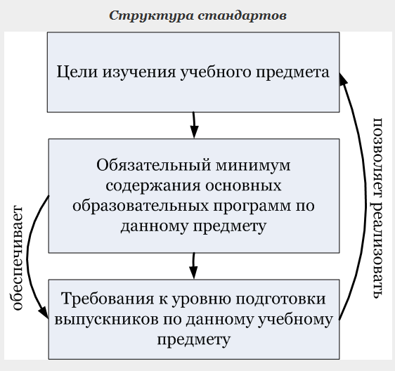
Требования к уровню подготовки выпускников задаются в деятельностной форме (что в результате изучения данного учебного предмета учащиеся должны знать, уметь, использовать в практической деятельности и повседневной жизни).

При этом очень важно рассматривать элементы содержания по предмету в системе: требования к уровню подготовки выпускников обеспечиваются дидактическими единицами обязательного минимума и позволяют реализовать цели изучения предмета.
Пример: Математика для основной ступени обучения
1. Шаг 1.
ОБЯЗАТЕЛЬНЫЙ МИНИМУМ СОДЕРЖАНИЯ ОСНОВНЫХ ОБРАЗОВАТЕЛЬНЫХ ПРОГРАММ включает элемент (дидактическую единицу): «Переход от словесной формулировки соотношений между величинами к алгебраической» (тема «Уравнения и неравенства»).
2. Шаг 2.
Данный учебный материал обеспечивает реализацию требований «использовать приобретенные знания и умения в практической деятельности и повседневной жизни для… интерпретации результатов решения задач с учетом ограничений, связанных с реальными свойствами рассматриваемых процессов и явлений».
3. Шаг 3.
Реализация данных требования к области применения полученных знаний вносит вклад в достижение целей по предмету, в частности: «формирование представлений об идеях и методах математики как универсального языка науки и техники, средства моделирования явлений и процессов ».
- Стандарты второго поколения
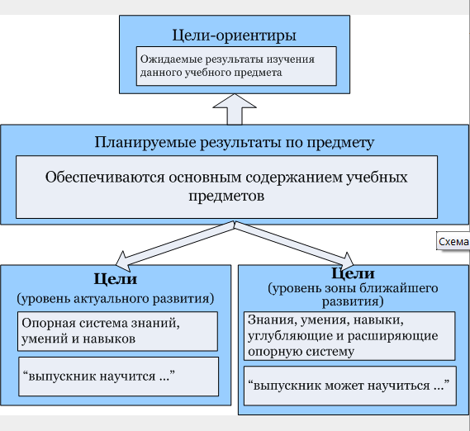
По каждому предмету выделяются основное содержание (дидактические единицы) и требования к результатам обучения, включающим следующие уровни описания:
1. Цели-ориентиры, определяющие ведущие целевые установки и основные ожидаемые результаты изучения данного учебного предмета.
2. Цели, характеризующие систему учебных действий в отношении опорного учебного материала. Планируемые результаты, описывающие эту группу целей, приводятся в блоках «Выпускник научится» к каждому разделу примерной программы. Они ориентируют пользователя в том, какой уровень освоения опорного учебного материала ожидается от выпускников.
3. Цели, характеризующие систему учебных действий в отношении знаний, умений, навыков, расширяющих и углубляющих опорную систему или выступающих как пропедевтика для дальнейшего изучения данного предмета.

Планируемые результаты, описывающие эту группу целей, приводятся в блоках «Выпускник получит возможность научиться» к каждому разделу примерной программы и выделяются курсивом. Такой уровень достижений могут продемонстрировать только отдельные мотивированные и способные учащиеся.
Подобная структура представления планируемых результатов позволит дифференцировать требования к подготовке учащихся.
Пример: Русский язык для начальной школы (Планируемые результаты, стр. 22-26; Программа, стр.115-121).
1. Шаг 1. Начнём с планируемых результатов (уровень актуального и ближайшего развития).
Выпускник научится: выражать собственное мнение, аргументировать его с учетом ситуации общения;
Выпускник получит возможность научиться: соблюдать нормы речевого взаимодействия при интерактивном общении (sms_сообщения, электронная почта, Интернет и другие виды и способы связи) (Содержательная линия «Развитие речи»).
Комментарий: Выпускник начальной школы должен научиться выражать собственное мнение, аргументировать его с учетом ситуации общения. Кроме этого он, возможно, научится соблюдать нормы речевого взаимодействия при интерактивном общении.
2. Шаг 2.
Данное требование обеспечивается учебным материалом из раздела «Развитие речи».
Основное содержание учебных предметов на ступени начального общего образования включает элемент (дидактическую единицу): « Выражение собственного мнения, его аргументация » ( Содержательная линия «Развитие речи»).
3. Шаг 3.
Реализация требования к области применения полученных знаний (предметной компетенции) вносит вклад в достижение целей-ориентиров по предмету, в частности, «стремление к более точному выражению собственного мнения и позиции »
- Стандарты первого поколения. От предметных к ключевым компетентностям

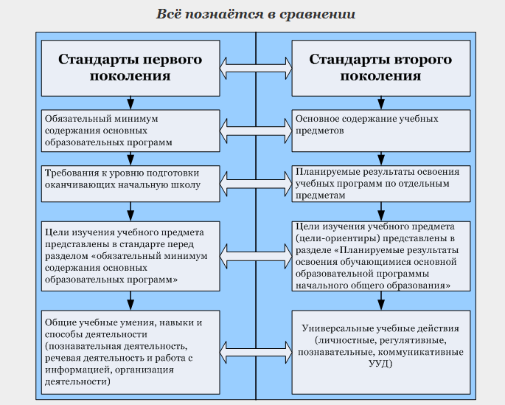

Стандарт 1-го поколения (ОУУН, основная школа)

В результате освоения содержания основного общего образования учащийся получает возможность совершенствовать и расширить круг общих учебных умений, навыков и способов деятельности.
Пример:
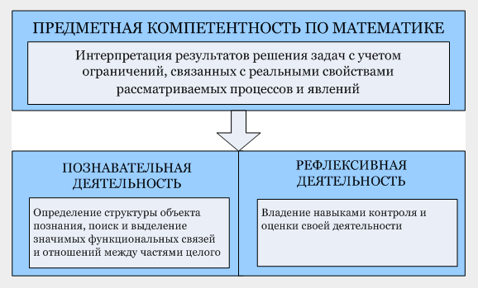

Таким образом, для любой предметной компетентности могут быть определены наиболее значимые общие учебные умения, навыки и способы деятельности.
- Стандарты второго поколения. От предметных результатов к Универсальным Учебным Действиям
Стандарт 2-го поколения (Планируемые результаты, стр.14-18 )

Система планируемых результатов по каждому предмету показывает, какими именно действиями (познавательными, личностными, регулятивными, коммуникативными), преломленными через специфику содержания данного предмета, овладеют учащиеся в ходе образовательного процесса.

Пример:
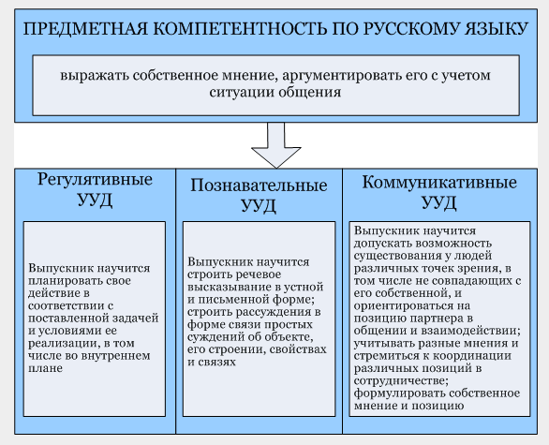
- Отбор предметных компетентностей. Стандарты первого поколения.
Предметные компетентности рассматриваются в контексте как результат образования, отражающий практическое применение знаний и умений.
Стандарт 1-го поколения достаточно явно задает требования к уровню подготовки выпускников в плане практического применения знаний и умений. Речь идет о рубрике требований «использовать приобретенные знания и умения в практической деятельности и повседневной жизни для…».

Примеры.
Математика (основная школа)
использовать приобретенные знания и умения в практической деятельности и повседневной жизни для:
· интерпретации результатов решения задач с учетом ограничений, связанных с реальными свойствами рассматриваемых процессов и явлений
· описания зависимостей между физическими величинами соответствующими формулами при исследовании несложных практических ситуаций;
· расчетов, включающих простейшие тригонометрические формулы;
Литература (основная школа)
использовать приобретенные знания и умения в практической деятельности и повседневной жизни для:
· создания связного текста (устного и письменного) на необходимую тему с учетом норм русского литературного языка;
· определения своего круга чтения и оценки литературных произведений.
- Отбор предметных компетентностей. Стандарты второго поколения
В стандарте 2-го поколения предметные компетентности отражены в планируемых результатах обучения по предмету. Однако в этом разделе различные результаты образования (знания, умения, навыки, компетентности) даны «вперемешку» - не выделены по рубрикам.

Ориентирами для отбора предметной компетентности из представленного списка результатов является:

· наличие в формулировке связи содержания с практической деятельностью, применением в повседневной жизни, а также с продолжением образования;

· значимость требования к формированию УУД (ключевых компетентностей).

Поскольку виды планируемых результатов по предмету представлены в рубриках «выпускник научится» и «выпускник может научиться», то предметные компетентности могут быть выбраны не только из первого, но и из второго списка. То есть некоторые предметные компетентности обязательны для формирования у всех учащихся, а некоторые сформируются только у одарённых детей.

Примеры (начальная школа, Планируемые результаты, стр. 70-72; Программа, стр. 100-103 ).
Предмет | Результат обучения – предметная компетентность | Обоснование
Русский язык | Выпускник научится: выражать собственное мнение, аргументировать его с учетом ситуации общения. | 1) Связь с применением в повседневной жизни, продолжением образования  2) Значимость для формирования УУД: умение с достаточной полнотой и точностью выражать свои мысли в соответствии с задачами и условиями коммуникации
Окружающий мир | Выпускник научится: обнаруживать простейшие взаимосвязи между живой и неживой природой, взаимосвязи в живой природе; использовать их для объяснения необходимости бережного отношения к природе. | 1) Связь с применением в повседневной жизни, продолжением образования  2) Значимость для формирования УУД: установление причинно-следственных связей, представление цепочек объектов и явлений

Практическая работа к занятию №2
Пример. Стандарты первого поколения (2004 года). Фрагмент стандарта начального общего образования по окружающему миру.

Шаг 1. В С тандарте начального общего образования по окружающему миру (2004 г.), в разделе «Требования к уровню подготовки оканчивающих начальную школу\использовать приобретенные знания и умения в практической деятельности и повседневной жизни для …» выбираем строку: (для) установления связи между сезонными изменениями в неживой и живой природе. Это аспект предметной компетентности.

Шаг 2. Определим, какая предметная (или общепредметная) компетентность соответствует данному аспекту. В разделе «Стандарт начального общего образования по окружающему миру (2004 г.), цели изучения предмета» находим: освоение знаний об окружающем мире. Это предметная компетентность.

Шаг 3. Выясним, какие общие учебные умения, навыки и способы деятельности формируются через формирование данной предметной компетентности. В разделе « Общие учебные умения, навыки и способы деятельности» находим : Наблюдение объектов окружающего мира. Это ключевая компетентность.

Таким образом, выстроена цепочка: от конкретного аспекта предметной компетентности к общим учебным умениям, навыкам и способам деятельности, которые задают ключевые компетентности.

Задание.
Выберите в Стандарте начального общего образования по окружающему миру (2004 г.), в разделе «Требования к уровню подготовки оканчивающих начальную школу», в части «использовать приобретенные знания и умения в практической деятельности и повседневной жизни для …» любую строку (Это конкретный аспект предметной компетентности).
Найдите для выбранного аспекта соответствующую предметную (общепредметную) компетентность – в целях изучения предмета.
Найдите соответствующую ключевую компетентность в разделе «общие учебные умения, навыки и способы деятельности».
В ответе запишите: аспект предметной компетентности; предметную компетентность, формируемую через данный аспект; ключевую компетентность, формируемую через данную предметную компетентность.

Занятие №3
АНАЛИЗ РАЗЛИЧНЫХ ПРАКТИКО-ОРИЕНТИРОВАННЫХ ЗАДАНИЙ
Школа готовит нас к жизни в мире,
которого не существует
Альбер Камю

Новые требования к содержанию образования
С конца XX века российские учащиеся начали принимать участие в международных исследованиях образовательных достижений в области функциональной грамотности учащихся .

Одно из них - Международная программа OECD (Организация экономического сотрудничества и развития) PISA (Programme for International Student Assessment) - сравнительное исследование образовательных достижений в области функциональной грамотности пятнадцатилетних учащихся

Содержание исследования
Три направления: "грамотность чтения", "математическая грамотность" и "естественнонаучная грамотность".
Понимание учащимися основных понятий, овладение ими основными методами, и умение использовать свои знания в разнообразных ситуациях.
Состояние основных знаний и умений, необходимых во взрослой жизни и приобретенных при изучении школьных предметов, а также оценка межпредметной компетентности учащихся.

Рейтинг стран по результатам исследований
страны, результаты которых статистически значимо выше российских (Корея, Япония, Финляндия, Великобритания, Канада, Новая Зеландия, Австралия, Австрия, Ирландия, Швеция, Чешская Республика, Франция, Норвегия, США, Венгрия, Исландия, Бельгия, Швейцария, Испания, Германия, Польша, Дания, всего 22 страны);
страны, результаты которых сравнимы с российскими (Италия, Лихтенштейн, Латвия, Португалия, 4 страны);
страны, результаты которых ниже российских (Люксембург, Мексика и Бразилия, 3 страны).

В исследованиях выявлено, что при наличии достаточно высоких предметных знаний и умений, российские школьники испытывают затруднения в применении этих знаний в ситуациях, близких к повседневной жизни, а также в работе с информацией, представленной в различной форме, характерной для средств массовой информации.

Анатолий Каспржак в своей статье « Новые требования к содержанию образования и методам обучения в свете результатов российских школьников в исследовании PISA – 2000» назвал возможные причины низких результатов российских школьников.
Недостаточная практическая ориентированность содержания образования по русскому языку, математике и естественнонаучным дисциплинам, их некоторая оторванность от реалий жизни, окружающей школьника.
Недостаточное внимание к формированию общеучебных умений.

ОСОБЕННОСТИ КОМПЕТЕНТНОСТНО-ОРИЕНТИРОВАННОГО ЗАДАНИЯ

Практико-ориентированные задания – это задания, требующие применения приобретенных знаний и умений и связанные с той или иной сферой деятельности человека (учебной, производственной, бытовой).

Компетентностно-ориентированные задания являются подмножеством практико-ориентированных заданий. Чтобы научиться выявлять компетентностно-ориентированные задания и составлять их, необходимо разобраться с признаками, по которым задание может быть отнесено именно к компетентностно-ориентированным.
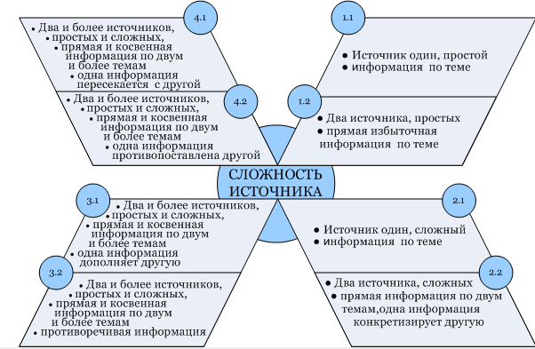

Матералы, необходимые для анализа заданий

1) государственный образовательный стандарт (федеральный компонент) 1-го поколения (архивный файл standart - n - I . rar ), примерные программы по предметам;

2) стандарт начального общего образования 2-го поколения и документы для него (файлы Programma[1].1-83. pdf , Programma[1].84-192. pdf )

3) требования к деятельности учащихся в соответствии с уровнем сформированности ключевых компетентностей (г. Самара) (файл Ключевые компетенции (г. Самара))

4) требования к содержанию источников для внешней оценки уровня сформированности ключевых компетентностей учащихся (файл Требования к источнику)

5) Таксономия компетенций (Кембридж)
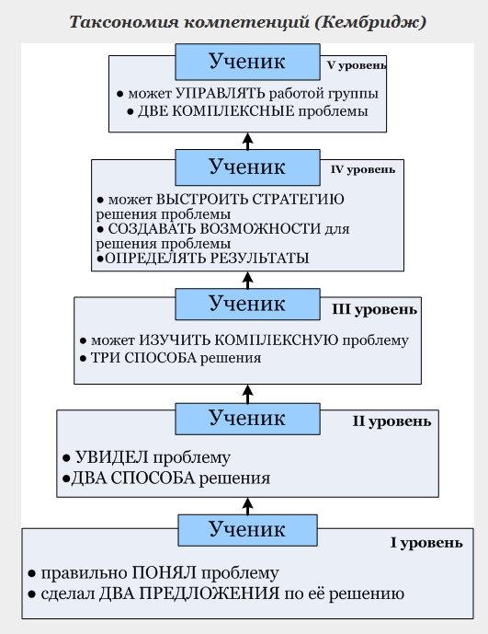

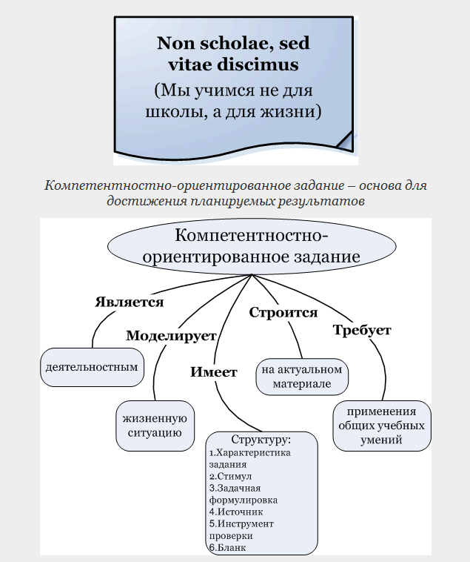
АНАЛИЗ ЗАДАНИЯ ИЗ МЕЖДУНАРОДНОГО ТЕСТИРОВАНИЯ PISA

СКОРОСТЬ ГОНОЧНОЙ МАШИНЫ
На графике показано, как изменялась скорость гоночной машины, когда она проходила второй круг по трёхкилометровой кольцевой трассе без подъёмов и спусков.
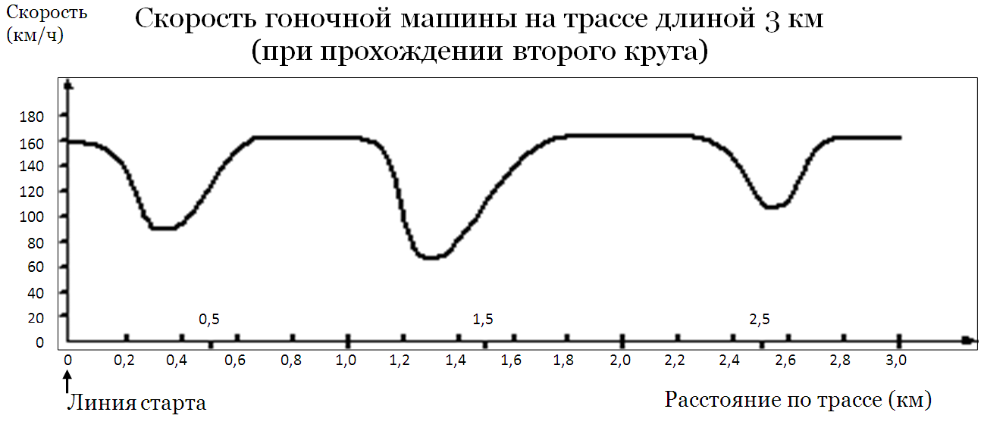

Вопрос 1: СКОРОСТЬ ГОНОЧНОЙ МАШИНЫ

Чему примерно равно расстояние от линии старта до начала самого длинного прямолинейного участка трассы?

A. 0,5 км

B. 1,5 км

C. 2,3 км

D. 2,6 км

Вопрос 2: СКОРОСТЬ ГОНОЧНОЙ МАШИНЫ

В каком месте трассы скорость машины была наименьшей при прохождении второго круга?

A. На линии старта.

B. Примерно на отметке 0,8 км .

C. Примерно на отметке 1,3 км .

D. Примерно посередине трассы.

Вопрос 3: СКОРОСТЬ ГОНОЧНОЙ МАШИНЫ

Что можно сказать о скорости машины при прохождении трассы между отметками 2,6 км и 2,8 км?

A. Скорость машины оставалась постоянной .

B. Скорость машины увеличивалась .

C. Скорость машины уменьшалась .

D. По данному графику невозможно определить изменение скорости машины.

Характеристика задания «Скорость гоночной машины»

Предметная модель. Задание однозначно определяет предмет и элементы его содержания, необходимые для выполнения, поэтому считаем, что предметная модель задана в явном виде.

Структура задания. Простая, включающая задачную формулировку с графиком. Задание не предполагает работу с дополнительными источниками информации.

Базовые элементы содержания учебного материала для решения проблемной ситуации. Предметная модель включает учебный материал из предмета «математика», соответствующий образовательному стандарту и изучаемый в 8-9-м классе. В стандарте (файл 11_ОШ_Математика.DOC) находим следующие дидактические единицы:

· Числовые функции

· График функции, возрастание и убывание функции, наибольшее и наименьшее значения функции

· Чтение графиков функций и требования к знаниям и умениям учащихся:

Учащиеся должны

· определять свойства функции по ее графику;

· описывать свойства изученных функций, строить их графики;

Источники информации. К источникам информации относятся словесная формулировка и график. По таблице «Требования к источнику» уровень сложности работы с источником информации соответствует уровню 2, подуровню 1: один источник, сложный, содержащий прямую информацию по теме (ученик извлекает информацию по двум основаниям; ученик воспроизводит информацию и предпринимает попытку объяснения порядка следования оснований).

Приемы, схемы действий, применяемые для решения задачи. Мыслительные операции, необходимые для выполнения заданий: анализ, сравнение, выделение существенных свойств предметов. Привлечение информации, которая не содержится непосредственно в условиях задачи.

Компетенции (компетентности), формирование или проверку которых обеспечивает задание

1) предметная компетенция (математика) представлена в стандарте: использовать приобретенные знания и умения в практической деятельности и повседневной жизни для:

· интерпретации графиков реальных зависимостей между величинами;

(Для предметной компетенции определим 1-й уровень по Кембриджу, т.к. проблема задана явным образом)

2) ключевые компетенции, их аспекты и уровни.

Используя таблицу «Требования к деятельности учащихся» (файл Ключевые компетенции (Самара).doc), выявляем следующие компетентности, их аспекты и уровни. Информационная компетентность. Аспект: Первичная обработка информации. Уровень 1: переводит простую (односоставную) информацию из графического представления в текстовое.

3) ОУУН (файл 07_ОШ_ОУУН.doc): Познавательная деятельность.

· выделение характерных причинно-следственных связей.

· сравнение, сопоставление, классификация, ранжирование объектов по одному или нескольким предложенным основаниям, критериям.

АНАЛИЗ ЗАДАНИЯ ИЗ МАТЕРИАЛОВ К СТАНДАРТУ ВТОРОГО ПОКОЛЕНИЯ
Задания, представленные в материалах к новому стандарту
Пособие «Планируемые результаты начального общего образования / [Л. Л. Алексеева, С. В. Анащенкова, М. З. Биболетова и др.] ; под ред. Г. С. Ковалевой, О. Б. Логиновой. – М. : Просвещение, 2009. – 120 с. – (Стандарты второго поколения). – ISBN 978-5-09-021058-4»
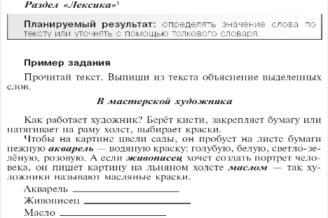

Характеристика задания к разделу «Лексика»

Предметная модель. Задание однозначно определяет предмет и элементы его содержания, необходимые для выполнения, поэтому считаем, что предметная модель задана в явном виде.

Структура задания. Простая, включающая: задачную формулировку с текстом.

Базовые элементы содержания учебного материала для решения проблемной ситуации. Предметная модель включает учебный материал из предмета «русский язык», соответствующий образовательному стандарту и изучаемый в 3-м классе: Лексика. Понимание слова как единства звучания и значения. Выявление слов, значение которых требует уточнения. Определение значения слова по тексту или уточнение значения с помощью толкового словаря.

Источники информации. Источник информации – текст, сложность работы с которым соответствует уровню 1, подуровню 1: один источник, простой, содержащий информацию, касающуюся только заданной темы ( ученик извлекает информацию по одному заданному основанию; ученик излагает информацию, касающуюся вопроса задания).

Приемы, схемы действий, применяемые для решения задачи.

1) Стандартная схема действий

2) Мыслительные операции, необходимые для выполнения заданий: анализ, синтез

3) Может быть необходимо привлечение толкового словаря

Компетенции (компетентности), формирование или проверку которых обеспечивает задание

1) предметная компетенция представлена документах стандарта 2-го поколения:

· определять значение слова по тексту

(русский язык, 1-й уровень по Кембриджу)

2) ключевые компетенции, их аспекты и уровни.

Используя таблицу «Требования к деятельности учащихся» (файл Ключевые компетенции (Самара).doc), выявляем следующие компетентности, их аспекты и уровни. Компетентность разрешения проблем. Аспект: Планирование ресурсов. Уровень 1: называет ресурсы, необходимые для выполнения известной деятельности. \ Информационная компетентность. Аспект: Первичная обработка информации. Уровень 1: систематизирует извлеченную информацию в рамках простой заданной структуры.

3) Универсальные учебные действия (файл Programma[1].1-83.pdf, стр. 47).

В качестве познавательных УУД включается: научиться основам смыслового восприятия художественных и познавательных текстов, выделять существенную информацию из сообщений разных видов (в первую очередь текстов).

АНАЛИЗ ЗАДАНИЯ ПО МАТЕМАТИКЕ

Задание для подготовки к интеллектуальному марафону. 5 - 6 класс. www.gazpromschool.ru/main_school/marafon/geograf.doc

Рассчитайте примерную температуру воздуха за бортом самолета, летящего на высоте 10000м, если температура воздуха у земной поверхности + 20 С.

Ответ: Температура воздуха понижается на 6 градусов при подъеме на 1км. Работать надо в одних и тех же единицах измерения. Для этого переводим: 10000м в 10 км. При подъеме на 10 км она измениться на 60 градусов. Учитывая, что у поверхности Земли температура была плюсовая, и она с высотой понижается, то на высоте 10000 м температура будет 40 градусов.

Характеристика задания «Температура воздуха за бортом самолета»

Предметная модель. Задание определяет предмет «Математика» и элементы его содержания, необходимые для выполнения, однако содержание по географии выявляется не сразу, поэтому считаем, что предметная модель задана недостаточно четко.

Структура задания. Простая, включающая задачную формулировку.

Базовые элементы содержания учебного материала для решения проблемной ситуации. Предметная модель включает учебный материал из предметов «математика» и «география», соответствующий образовательному стандарту и изучаемый в 5-м классе (математика) и 6-м классе (география).

Файл 11_ОШ_Математика.DOC

· Арифметические действия над натуральными числами

· Решение текстовых задач арифметическим способом

· Единицы измерения длины, площади, объема, массы, времени, скорости

Для выполнения задания учащийся должен:

уметь

· выполнять арифметические действия с рациональными числами

· пользоваться основными единицами длины, массы, времени, скорости, площади, объема; выражать более крупные единицы через более мелкие и наоборот;

· решать текстовые задачи, включая задачи, связанные с отношением

Файл 16_ОШ_География.doc

· Атмосфера, ее состав, строение, циркуляция.

· Изменение температуры и давления воздуха с высотой.

знать/понимать

· географические явления и процессы в геосферах.

Источники информации. Дополнительного источника к формулировке задачи нет.

Приемы, схемы действий, применяемые для решения задачи. Стандартная схема действий. Привлечение информации, которая не содержится непосредственно в условии задачи.

Компетенции (компетентности), формирование или проверку которых обеспечивает задание.

Невозможно выделить.

АНАЛИЗ ЗАДАНИЯ ПО ИНФОРМАТИКЕ

Файлы графических форматов

Вам срочно понадобилось записать другу 10 графических файлов (формат bmp ) общим объемом 9 Мб. У вас нет подходящих носителей, а друг располагает лазерным диском, на котором свободно 6 Мб.

Существует ли решение данной проблемы? Предложите способы ее решения в случае положительного ответа. Может ли помочь вам распечатка из Интернета «Советы по цифровой фотографии»?

Текст №1

ШКОЛА ФОТОГРАФИИ / Cоветы по цифровой фотографии

Форматы файла

(1) Обилие вариантов цифровых файлов может показаться устрашающим. В чем разница между .jpg, .bmp, .tiff, .pict, .gif, и .eps? Есть ли преимущества одних над другими? Взаимозаменяемы ли они?
Специалисты могут рассматривать все без исключения заслуги разных форматов файлов, но вас интересуют только две особенности каждого формата файлов:
•используется компрессия или нет (и качество изображения при компрессии)
•назначение и использование цифровых файлов
Например, большинство Интернет-страниц содержат .gif или .jpg файлы.

(2) Ваш фотоаппарат должен сохранять файлы в подходящих вам форматах:
.BMP Сжатия нет. Bitmap. Представляет каждый пиксел отдельно, поэтому файл большого размера.
.EPS Сжатия нет. Не распространен широко. Используется для работы с графикой в полиграфии.
.GIF Сжатие есть. Преимущественно используется для веб-графики. Подходит для сжатия изображений с малым количеством цветов (схемы, графики, логотипы)
.JPG Сжатие есть. Самый распространенный тип файла с использованием сжатия изображения. Широко используется как в Интернет, в цифровом фото и фотопечати
.PSD Сжатие есть. Файл Photoshop. Может быть открыт только в Adobe Photoshop.
.TIFF Сжатие есть. Сжатый формат файла, который имеет опцию LZW-сжатия без потери качества изображения.

(3) Если ваша цифровая камера сохраняет изображения в другом формате, нежели в .jpg, то вы можете использовать графические программы, которые конвертируют файлы во многие графические форматы.
Если у вас IBM-совместимый компьютер и система Microsoft Windows, то вы можете воспользоваться для конвертации утилитой Paint, которая находится в папке Служебных программ. Если у вас компьютер Macintosh и инсталлирован Quicktime 4, вы можете открыть цифровые файлы с помощью Picture Viewer и преобразовать их. …

Характеристика задания по информатике

Предметная модель. Задана в неявном виде.

Структура задания. Структура задания сложная, включающая:

- стимул (описание жизненной (проблемной) ситуации)

- задачную формулировку (задается деятельность, формулируются требования к ответу)

- источник – справочная информация из Интернета

Базовые элементы содержания учебного материала для решения проблемной ситуации. Предметная модель включает учебный материал из предмета «информатика», соответствующий образовательному стандарту и изучаемый в 8-м классе. В стандарте (файл 12_ОШ_Информатика.DOC) находим следующие дидактические единицы:

· Растровые и векторные форматы графических файлов

· Сохранение изображения в файле

· Характеристика различных форматов графических файлов

· Единицы измерения информации

· Использование лазерных дисков

· Архивирование

и требования к знаниям и умениям учащихся:

знать единицы измерения количества

уметь

· архивировать и разархивировать информацию

· оценивать числовые параметры информационных объектов и процессов: объем памяти, необходимый для хранения информации

· осуществлять простейшую обработку цифровых изображений

Источники информации. К источникам информации относятся словесная формулировка и график. По таблице «Требования к источнику» уровень сложности работы с источником информации соответствует уровню 1, подуровню 1: один источник, простой, содержащий информацию, касающуюся только заданной темы (ученик извлекает информацию по одному заданному основанию; ученик излагает информацию, касающуюся вопроса задания).

Приемы, схемы действий, применяемые для решения задачи. Мыслительные операции, необходимые для выполнения заданий: анализ, сравнение, выделение существенных свойств предметов. Привлечение информации, которая не содержится непосредственно в условиях задачи.

Компетенции (компетентности), формирование или проверку которых обеспечивает задание.

1) предметная компетенция представлена в стандарте: использовать приобретенные знания и умения в практической деятельности и повседневной жизни для:

· создания простейших моделей объектов и процессов в виде изображений;

(информатика, 2-й уровень по Кембриджу)

2) ключевые компетенции, их аспекты и уровни. Используя таблицу «Требования к деятельности учащихся» (файл Ключевые компетенции (Самара). doc ), выделим основную компетентность, ее аспекты и уровни. Компетентность разрешения проблем (Самоменеджмент). Аспект: Идентификация (определение) проблемы. Уровень 2 - анализирует реальную ситуацию и указывает противоречия между желаемой и реальной ситуацией. \ Аспект: Целеполагание и планирование деятельности. Уровень 2 - самостоятельно планирует характеристики продукта своей деятельности на основе заданных критериев его оценки. \ Аспект: Планирование ресурсов. Уровень 2 - планирует ресурсы, необходимые для решения поставленной задачи. Аспект: Оценка результата \ продукта деятельности. Уровень 1 - оценивает продукт своей деятельности по заданным критериям заданным способом

3) ОУУН (файл 07_ОШ_ОУУН.doc): Познавательная деятельность. Умение разделять процессы на этапы, звенья; выделение характерных причинно-следственных связей. Информационно-коммуникативная деятельность. Осознанное беглое чтение текстов различных стилей и жанров, проведение информационно-смыслового анализа текста. Рефлексивная деятельность. Владение навыками контроля и оценки своей деятельности, умением предвидеть возможные последствия своих действий.

Тестовая работа к занятию №3
Определи, какие из предложенных заданий знаниевые, а какие - практико-ориентированные.

Задание №1: Запиши слова в четыре столбика в зависимости от того, в какой части слова находится орфограмма.

Слова: домик, мыши, река, (у) рощи, поплыл, дворник, наденут, глазной.

Задание №2: В школьных соревнованиях принимали участие 480 учеников. В них участвовало на 290 учеников меньше, чем в районных. Сколько учеников участвовало в районных соревнованиях?

Задание №3: На контрольной работе нужно было решить такую задачу:

«Ученик делал уроки ровно один час. На математику он потратил 20 минут, на русский язык — 30 минут, а всё остальное время выполнял задание по окружающему миру. Сколько времени ученик выполнял задание по окружающему миру?»

Вася и Зина решили эту задачу и получили разные ответы:

ответ Васи — «50 минут»,

ответ Зины — «10 минут».

Объясни, кто из ребят получил верный ответ.

Задание №4: Миша сложил прямоугольник из этих трёх фигур.
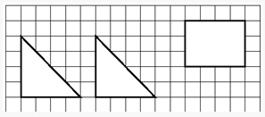
Нарисуй прямоугольник, который получился у Миши.

Задание №5: Какую длину (в сантиметрах) могут иметь стороны прямоугольника АВСD , если его площадь равна 48 см 2 ?

Задание №6: В таблице для некоторых продуктов указано, сколько граммов этих продуктов содержится в чайной и столовой ложке. Эти данные могут пригодиться при приготовлении пищи.
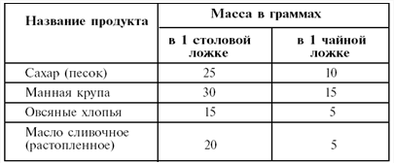
Используя эту таблицу, ответь на следующие вопросы:

1) Сколько граммов сахара содержится в одной чайной ложке?

Ответ: _____ .

2) Как с помощью ложек отмерить продукты для приготовления одной порции манной каши, если для неё надо 45 г манной крупы, 5 г сливочного масла и 5 г сахара?

Ответ: нужно взять манной крупы__, масла__, сахара__.

Задание №7: Каждый день перед школой Оксана смотрит на висящий за окном термометр и говорит родителям о том, какая на улице температура. На рисунке показан вид термометра в один из дней.
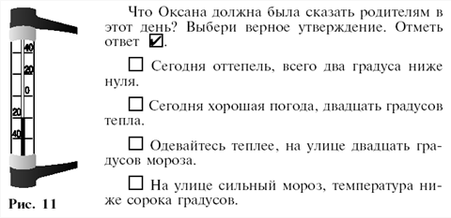
Задание №8: Катя живёт в столице России. Запиши название города, в котором живёт Катя.

Ответ: Катя живёт в_____________ .

Задание №9: Очевидцами какого из исторических событий могли быть твои дедушки и бабушки или дедушки и бабушки твоих одноклассников? Отметь ответ.

Бланк ответа: напротив номера задания поставьте знак + или – в соответствующей графе
№ задания | Знаниевое | Практико-ориентированное
1
2
3
4
5
6
7
8
9

Занятие №4
ДОСТИЖЕНИЕ ПЛАНИРУЕМЫХ РЕЗУЛЬТАТОВ
Недостаточно знания, необходимо также применение; недостаточно хотеть, надо и делать.
И. Гёте
Знакомьтесь, компетентностно-ориентированные задания!

Международные и внутренние исследования учёными образовательных достижений российских школьников показали противоречия между высокими предметными знаниями и умениями, с одной стороны, и затруднениями в применении этих знаний в ситуациях, близких к повседневной жизни, а также в работе с информацией, представленной в различной форме, характерной для средств массовой информации, с другой стороны.
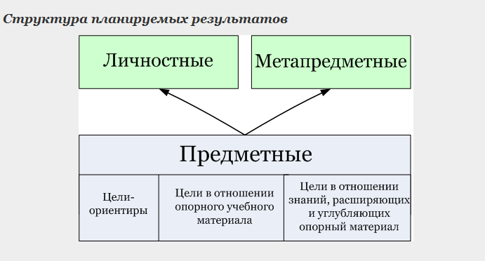

Ещё раз о требованиях Стандарта

К числу планируемых результатов освоения основной образовательной программы отнесены:
личностные результаты — готовность и способность обучающихся к саморазвитию, сформированность мотивации к учению и познанию, ценностно-смысловые установки выпускников начальной школы и др.;
метапредметные результаты — освоенные обучающимися универсальные учебные действия (познавательные, регулятивные и коммуникативные);
предметные результаты — освоенный обучающимися в ходе изучения учебных предметов опыт специфической для каждой предметной области деятельности по получению нового знания, его преобразованию и применению.

В структуре планируемых результатов по каждой учебной программе (предметной, междисциплинарной) выделяются следующие уровни описания.

Цели-ориентиры, определяющие ведущие целевые установки и основные ожидаемые результаты изучения данной учебной программы. Их включение в структуру планируемых результатов призвано дать ответ на вопрос: «Зачем нужно изучать данный предмет в образовательном учреждении?»

Цели, характеризующие систему учебных действий в отношении опорного учебного материала. Они ориентируют пользователя в том, какой уровень освоения опорного учебного материала ожидается от выпускников.

В эту группу включается система таких знаний и учебных действий, которая, во-первых, принципиально необходима для успешного обучения в начальной и основной школе и, во-вторых, в принципе может быть освоена подавляющим большинством детей.

Цели, характеризующие систему учебных действий в отношении знаний, умений, навыков, расширяющих и углубляющих опорную систему или выступающих как пропедевтика для дальнейшего изучения данного предмета.

Уровень достижений, соответствующий планируемым результатам этой группы, могут продемонстрировать только отдельные обучающиеся, имеющие более высокий уровень мотивации и способностей.

Подобная структура представления планируемых результатов подчёркивает тот факт, что при организации образовательного процесса, направленного на реализацию и достижение планируемых результатов, от учителя требуется использование таких педагогических технологий, которые основаны на дифференциации требований к подготовке обучающихся.
Поговорим о достижении планируемых результатов
(пять шагов)
Шаг первый (Выбираем планируемый результат, выделяем знания, умения, применение)

Как обеспечить дифференциацию требований?

Начнём с малого.
Разберёмся, какие планируемые результаты учитель должен обеспечить в результате обучения.
Определим, на каком образовательном уровне находятся учащиеся.

Рассмотрим в пошаговом режиме.
Выбираю предмет «Русский язык». Выбираю планируемый результат: знать последовательность букв в русском и родном алфавитах, пользоваться алфавитом для упорядочивания слов и поиска нужной информации (Русский язык, 2.3.1. Содержательная линия «Система языка», Раздел «Фонетика и графика »).
Обозначенный планируемый результат определяет
знания (знать последовательность букв в русском и родном алфавитах),
умения (пользоваться алфавитом для упорядочивания слов) и
применение знаний и умений (пользоваться алфавитом для поиска нужной информации)
Предлагаю задание (трёхчастное) для проверки каждого вышеназванного результата. [ Пример 1 ]

Пример 1.
Планируемый результат: знать последовательность букв в русском и родном алфавитах, пользоваться алфавитом для упорядочивания слов и поиска нужной информации (Русский язык, 2.3.1. Содержательная линия «Система языка», Раздел «Фонетика и графика»).

Шаг второй (Формулируем задание)

Задание
Расставьте буквы в алфавитном порядке: Е, У, Ш, И, Ц, Р. Запишите в ответе порядок букв, соответствующий их расположению в алфавите.
Расположите слова в алфавитном порядке: алфавит, программа, автобус, процесс, цирк, прохлада, чемодан. Запишите в ответе последовательность слов при их расположении в алфавитном порядке.
Найдите в предложенном словаре слово «бумеранг» за отведённое время [можно предложить найти любое другое слово] *
* -для проверки умения пользоваться словарём учитель может выбрать любой подходящий вариант: предложить найти нужное слово за отведённое время, найти несколько слов, представить результат поиска в требуемом виде (номер страницы, написание слова, толкование слова, что-то другое).
Комментирую полученные результаты.
Учащийся справился с первой частью задания; проявил знания (последовательность букв в русском алфавите)
Учащийся справился со второй частью задания; проявил умение (пользоваться алфавитом для упорядочивания слов)
Учащийся справился с третьей частью задания; продемонстрировал применение знаний и умений (пользоваться алфавитом для поиска нужной информации)**
[В левой части страницы, в таблице мониторинга планируемых результатов мы условно заполнили таблицу для пяти учащихся: «плюсом» обозначены задания, с которыми ученик справился; «минусом» - с которыми не справился - шаг третий (заполняем таблицу выполнения задания)]
В зависимости от полученных результатов можно разделить учащихся на группы [в левой части страницы представлена характеристика каждой из возможных групп - шаг четвёртый (распределяем учащихся по группам на основании таблицы)] и определить индивидуальную образовательную траекторию для каждой группы [в левой части страницы представлен вариант индивидуальной образовательной траектории к Примеру 1 - шаг пятый (формулируем рекомендации по организации индивидуальной образовательной траектории)].
В группу может входить не только несколько учащихся, но и один ученик
Группам можно предлагать индивидуально подобранные задания, индивидуально подобранные контрольно-измерительные материалы, индивидуально подобранные домашние задания.
** - следует помнить, что проявлять применение знаний и умений можно тоже на разном уровне (таксономия образовательных компетенций Кембриджа). Учителю есть смысл создавать ситуации, не только в которых ученику рекомендуют применить знания и умения, но и в которых ученик сам принимает решение о применении конкретных знаний и умений для выполнения задания.
Очень полезно обсуждать с учащимися стратегии успешного поиска информации, давать возможность успешным учащимся поделиться своей стратегией.
В процессе достижения предметных результатов у учащегося формируются личностные и метапредметные универсальные учебные действия как основа умения учиться.

Шаг третий (заполняем таблицу выполнения задания)
Мониторинг сформированности предметных результатов может быть представлен в виде таблицы
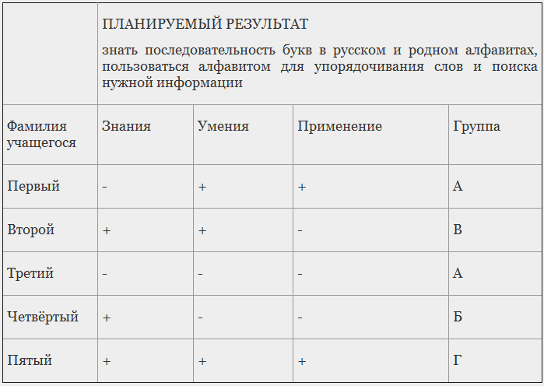

Шаг четвёртый (распределяем учащихся по группам на основании таблицы)

Определим характеристику каждой группы
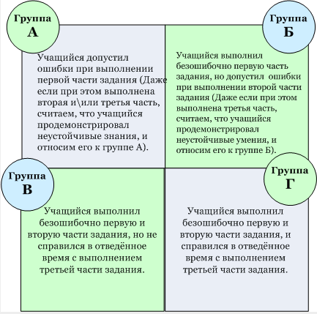

Комментарий. Первая часть задания - это задание на проверку знаний. Вторая часть задания - это задание на проверку умений. Третья часть задания - это задание на применение знаний и умений.

Шаг пятый (формулируем рекомендации по организации индивидуальной образовательной траектории)

Организация индивидуальной образовательной траектории (ИОТ)
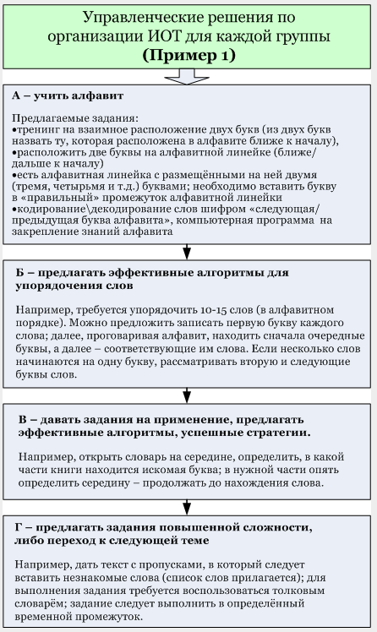

Подготовка к практикуму
(те же пять шагов)

Планируемые результаты часто сформулированы так, что в явном виде не заданы составляющие, определяющие знания, умения, применение знаний и умений. Эти составляющие придётся самостоятельно выделить из формулировки.

Шаг первый - Выбираем планируемый результат, выделяем знания, умения, применение

[1] Например, планируемый результат: измерять длину отрезка (Математика, 2.6.5. Геометрические величины).

Обозначенный планируемый результат определяет
[2] знания (знать единицы измерения длины, инструменты для измерения длин, правила измерения отрезка с помощью линейки),
[3] умения (пользоваться линейкой (рулеткой, сантиметровой лентой) для измерения длин)
[4] применение знаний и умений (использовать подходящий инструмент для практических измерений)

Шаг второй - Формулируем задание

Пример №2.
Планируемый результат: измерять длину отрезка (Математика, 2.6.5. Геометрические величины).

Задание

1. [5]
Из предложенных инструментов выберите те, которые используются для измерения длин. Обведите буквы выбранных ответов (предложены рисунки: линейка, транспортир, сантиметровая лента, рулетка, компас).
Три ученика измеряли один и тот же отрезок и получили разные результаты. Рассмотри рисунки и запиши в ответе длину отрезка (Представлено три рисунка:
На первом: край линейки совпадает с левым концом отрезка, правый конец отрезка совпадает со значением 12 см.
На втором: нулевое деление линейки совпадает с левым концом отрезка, правый конец отрезка совпадает со значением 13 см.
На третьем: единичное деление линейки совпадает с левым концом отрезка, правый конец отрезка совпадает со значением 14 см).

2. [6] Измерь длины предложенных отрезков. Запиши полученные длины в ответе в сантиметрах.

3. [7] Существуют санитарные нормы, которые определяют высоту парт для школьников разных ступеней обучения. Выбери подходящий инструмент и измерь высоту парты в классном кабинете (Предлагаются: рулетка, сантиметровая лента, линейка длиной 25-30 см, метровая металлическая линейка).
Шаг третий - заполняем таблицу выполнения задания

Шаг четвёртый - распределяем учащихся по группам на основании таблицы

Шаг пятый - формулируем рекомендации по организации индивидуальной образовательной траектории

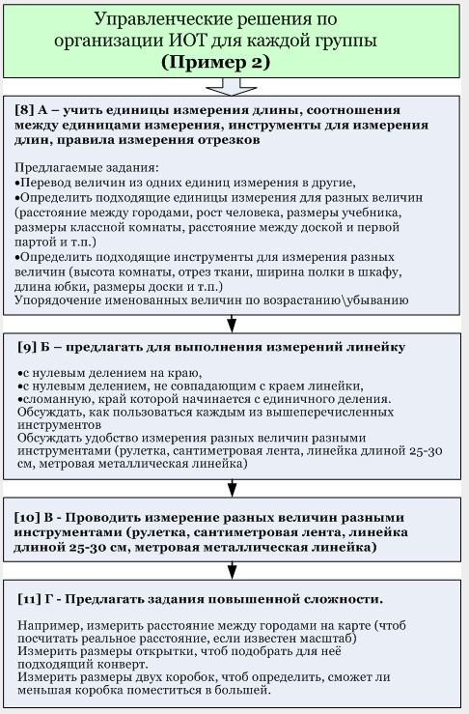

Практикум к 4 занятию
Поскольку планируемые результаты в Стандартах второго поколения представлены действиями, мы можем выделить неявно заданные составляющие: знания, умения, применения знаний и умений.

Если для конкретного планируемого результата составить трёхчастное задание (проверка знаний, умений, применения), то мы сможем определить в классе 4 группы учащихся:
Не справившихся с первым шагом (независимо от выполнения второго\третьего шагов) – назовём её условно группа А;
Выполнивших первый шаг, но не справившихся со вторым шагом – назовём её условно группа Б;
Выполнивших первый и второй шаг, но не справившихся с третьим шагом – назовём её условно группа В;
Выполнивших задание полностью – назовём её условно группа Г.

Задача учителя – спланировать индивидуальную образовательную траекторию для каждой из четырёх групп учащихся.

А теперь задание практикума.

Выберите предмет, планируемый результат. Выделите в выбранном планируемом результате: знания, умения, применение знаний и умений. Предложите собственное трёхчастное задание (проверка знаний, умений, применения). Определите для каждой из возможных групп учащихся индивидуальную образовательную траекторию. Ответ*** представьте в виде:
Предмет, планируемый результат, раздел стандарта
Знания
Умения
Применение знаний и умений
Задание на проверку знаний
Задание на проверку умений
Задание на проверку применения
Рекомендации по планированию индивидуальной образовательной траектории для группы А
Рекомендации по планированию индивидуальной образовательной траектории для группы Б
Рекомендации по планированию индивидуальной образовательной траектории для группы В
Рекомендации по планированию индивидуальной образовательной траектории для группы Г

Если педагоги основной школы выбирают планируемый результат из Стандартов первого поколения, то следует выбирать пункт раздела «использовать приобретённые знания и умения …»

*** - ответ должен быть представлен 11-ю пунктами (номера соответствующих пунктов приведены в квадратных скобках перед фрагментами раздела «Подготовка к Практикуму»).

При изучении данной ступени на следующих занятиях мы:
Выясним, как заданы планируемые результаты в Стандартах второго поколения.
Рассмотрим детализацию планируемого результата на знания, умения, применение.
Обсудим вопросы дифференциации требований к подготовке учащихся.
Выполним практикум по выстраиванию индивидуальной образовательной траектории учащихся.

Занятие №5
КОМПЛЕКСНЫЕ ПРОВЕРОЧНЫЕ РАБОТЫ
Конечно, обдумывай «что», но еще больше обдумывай «как»!
Иоганн Вольфганг Гёте
Основные документы и материалы, на которых основывается данная работа:

1) ФГОС: начальное общее образование.

2) Планируемые результаты начального общего образования.

3) Программа развития универсальных учебных действий для предшкольного и начального общего образования.
Новые взгляды на результат обучения (из стандартов второго поколения)

В федеральных государственных образовательных стандартах начального общего образования второго поколения обозначено, что одним из результатов обучения в начальной школе является способность выпускников решать учебно-практические и учебно-познавательные задачи на основе:

- системы знаний и представлений о природе, обществе, человеке, знаковых и информационных системах;

- умений учебно-познавательной и предметно-практической деятельности;

- обобщенных способов деятельности;

- коммуникативных и информационных умений.

Новой формой проверочных работ в начальной школе является комплексная проверочная работа на предметной и межпредметной основе.
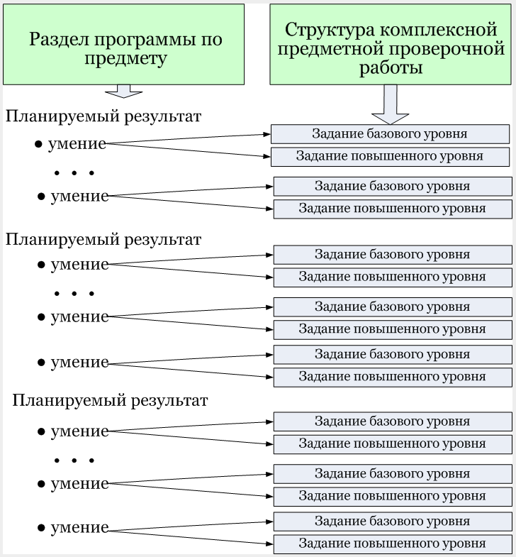
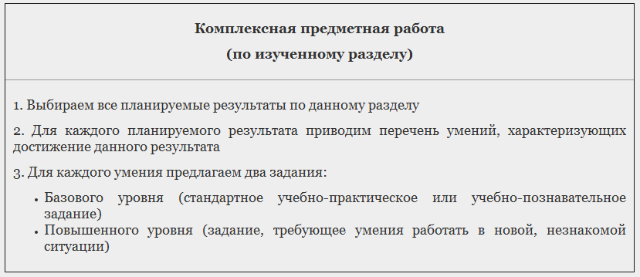
Проверка и оценка достижения планируемых результатов

К числу планируемых результатов освоения основной образовательной программы отнесены:
личностные результаты — готовность и способность обучающихся к саморазвитию, сформированность мотивации кучению и познанию, ценностно-смысловые установки выпускников начальной школы и др.;
метапредметные результаты — освоенные обучающимися универсальные учебные действия (познавательные, регулятивные и коммуникативные) и первичные навыки работы с информацией;
предметные результаты — освоенный обучающимися в ходе изучения учебных предметов опыт специфической для каждой предметной области деятельности по получению нового знания, его преобразованию и применению.

О предметных результатах мы говорили на предыдущих занятиях. Личностные результаты в рамках данной мастерской мы рассмотривать не будем. Поговорим о метапредметных результатах.

Вопрос, который интересует учителя — оценка достижения учащимися планируемых результатов.

Рассмотрим только один аспект данного вопроса: соотношение внутренней и внешней оценки.

Итоговые проверочные работы проводятся по двум основным предметным областям (математика и русский язык) и двум междисциплинарным программам («Чтение: работа с информацией» и «Программа формирования универсальных учебных действий »).

В отличие от итоговых проверочных работ предыдущего поколения в новых работах по предметным областям предлагаются комплексные задания повышенной сложности, требующие от ученика умения интегрировать знания из различных разделов программы для решения поставленной задачи.

Чтобы подготовить учащихся к новым формам проверки и оценки достижения планируемых результатов, полезно при проведении внутренней оценки предлагать учащимся комплексные проверочные работы (на предметной и межпредметной основе).

Алгоритм составления и структура комплексной проверочной работы на предметном уровне приведены в левой части страницы.

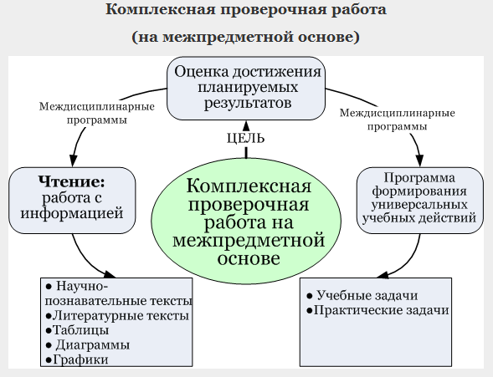

Цель комплексной проверочной работы на межпредметной основе - оценка достижения планируемых результатов выпускников начальной школы по междисциплинарным программам «Чтение: работа с информацией» и «Программа формирования универсальных учебных действий». Эти программы впервые вводятся в практику работы начальной школы.

Время завершения обучения в начальной школе считается временем, когда у школьников происходит переход от обучения чтению к чтению для обучения. Поэтому основой для комплексной работы являются тексты разного содержания.
Рассмотрим фрамент комплексной проверочной работы на межпредметной основе.

(Комплексные работы для младших школьников. 4 класс. Выпуск первый; Н.Н.Титаренко, В.Н. Ашмарина – Челябинск: НП ИЦ «РОСТ», 2010)

Прочитай текст «Кошки».

Кошка – это мелкое животное, покрытое негустой шерстью, окрашенной в разные тона. В среднем кошка достигает длины 50 см от кончика носа до хвоста. Самая большая кошка, согласно «Книге рекордов Гиннеса», достигает 122см. Вес средней кошки 5 кг , а самый тяжёлый кот имел массу почти 22 кг.

В неволе кошки живут долго, до 20 лет, известен случай, когда кошка прожила 36 лет.

Нормальная температура тела взрослой кошки 38-39° C , а у котят она несколько выше. У бесшёрстных пород кошек нормальная температура тела выше, чем у других пород, и достигает 43-45° C .

Кошки являются хищниками. Светочувствительность глаз у них в 7 раз лучше, чем у человека. Они хорошо видят в темноте, но при ярком освещении видят хуже нас.

Уши у кошек движутся независимо друг от друга, поэтому они могут следить одновременно за двумя источниками звука.

В мире существует множество пород кошек. С некоторыми из них ты сейчас познакомишься.

Выполни все задания, набери 27 баллов и ты убедишься, что достиг успеха в учении!

Задание 1. Прочитай тексты о породах кошек и рассмотри их фотографии.

Ориентальная порода:

У этой породы кошек очень длинное стройное тело, длинный с заострённым кончиком хвост. Шерсть короткая, тонкая, шелковистая, блестящая. Она может быть разных окрасов. Ориенталы дружелюбны, сохраняют любовь к играм до старости.

Норвежская лесная порода:

Кошка имеет длинную густую шерсть, не пропускающую влагу, крупные уши, большой пушистый хвост. Из-за своей пушистой шерсти она кажется очень крупной. Эти кошки любят общаться с людьми, но не назойливы.

Донской сфинкс:

Порода российских бесшёрстных кошек. Её отличает мускулистое тело, лишённое шерсти, шелковистая, горячая на ощупь кожа, высокие стройные лапы, длинный хвост, большие уши. Они очень привязаны к людям, любят греться на руках у хозяина.

Бомбейская порода:

Кошка совершенно чёрная. Она похожа на маленькую пантеру. В шерсти бомбейских кошек не должно быть ни одного белого волоска. Глаза жёлтые. Эти кошки любят людей, особенно детей. Но они ненавидят шум и громкие звуки. Едят мало.

Персидская порода:

Это самые милые кошки на свете! Они утратили способность ловить мышей. У них есть отличительный признак – очень маленький, широкий, курносый нос и очень длинная шерсть. Их преданность человеку можно сравнить с собачей верностью.

Приложение
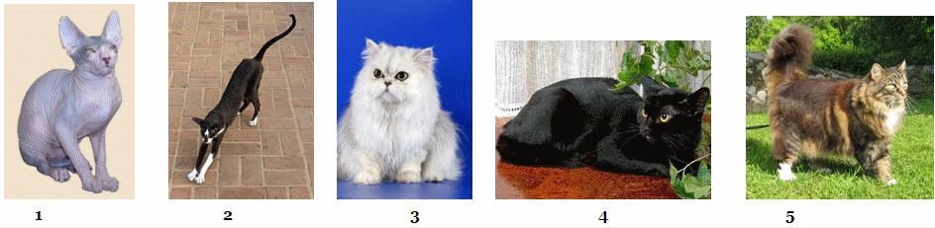
Вырежи в «Приложении» фотографии кошек и наклей их у текстов об их породе.

Задание 7. Выбери группу однокоренных слов. Подчеркни верный ответ.

А) котик, кот, котиком, кошечка, котёнок

Б) кошечка, котёнок, котище, кот

В) кошка, кота, котяра, коту

Задание 8. В Интернете есть каталог пород кошек. Он написан в алфавитном порядке. Представь, что тебя заинтересовала ориентальная порода. В какой последовательности будут записаны остальные названия пород. Запиши эту последовательность.

1. __________________

2. ____________________

3. _____________________

4. ориентальная порода

5.______________________

Задание 10. Подчеркни, к какой группе питания относятся кошки ?
А) хищник
В) растительноядный

Б) всеядный
Г) насекомоядный.

Задание 11. Ты часто слышишь рекламу «Ваша киска купила бы «Вискас». Представь, если бы твоя киска кушала ежедневно «Вискас» по три пакетика в день. Сколько денег пришлось бы потратить вашей семье в апреле, если средняя цена пакетика «Вискас» 16 рублей?

Напиши ответ:__________рублей_______________копеек.

Задание 12. Ты прочитал, что кошки бомбейской породы похожи на пантеру. Масса средней пантеры 60 кг, длина до 200см. Сравни её массу и размер со средними размерами кошек и допиши ответ в предложение.

Пантера в ________ раз тяжелее кошки, и на ________см длиннее.

Задание 13. К сожалению кошки, как и люди, болеют и им тоже нужна помощь. Если кошка заболеет, ты должен знать, куда надо обратиться. Прочти эту информацию .
Поликлиника – это место, где оказывают помощь, приходящим туда больным людям.
Больница – это место, в котором находятся больные люди, там же они лечатся.
Ветеринарная клиника – это место, где осматривают и лечат животных.
Аптека – это место, где продают лекарства.

Подчеркни, в какое место можно обратиться, если заболеет кошка .

Поликлиника, больница, ветеринарная клиника, аптека

Задание 14. Если тебе показалось, что кошка очень горячая, а термометр показал, что у неё 39°С. Какой вывод можно сделать?

Напиши ответ:_____________________________________________________

Задание15. Многие хозяева любят вывозить своих питомцев на дачу. А кошкам это нравится ещё больше. Ведь там можно поохотиться!

Составь и допиши цепь питания этих животных в природе.

___________________, _______________________, кошка.

Задание 17. Представь, что твоя кошка потерялась на даче. Напиши объявление, которое можно расклеить на досках объявлений?

Объявление

____________________________________________________________________________________________

Задание 20. Перечитай текст еще раз и выбери в нем два слова, значение которых ты хочешь уточнить. Выясни значение каждого слова в толковом словаре и запиши в таблицах.
Слово Значение слова

1. ____________ - ____________________________

2. ____________ - _________________________

Далее перечислены УУД и первичные навыки работы с информацией, проверяемые данным заданием и регламентируемые междисциплинарными программами: «Чтение: работа с информацией» и «Программа формирования универсальных учебных действий».
1 - работать с информацией, представленной в разных форматах (текст, рисунок) – [Чтение: работа с информацией\Получение, поиск и фиксация информации]

7 - владеть общим приемом решения задач – [УУД\Познавательные универсальные учебные действия]

8 - проводить сравнение, сериацию и классификацию по заданным критериям – [ УУД\Познавательные универсальные учебные действия]

10 - осуществлять анализ объектов с выделением существенных и несущественных признаков – [ УУД\Познавательные универсальные учебные действия]

11 - планировать свое действие в соответствии с поставленной задачей и условиями ее реализации, в том числе во внутреннем плане – [УУД\Регулятивные универсальные учебные действия]

12 - интегрировать содержащиеся в разных частях текста детали сообщения; устанавливать связи, не высказанные в тексте напрямую, интерпретировать их, соотнося с общей идеей текста - [ Чтение: работа с информацией \ Понимание и преобразование информации ]

13 - находить информацию, факты, заданные в тексте в явном виде – [Чтение: работа с информацией\ Понимание и преобразование информации ]

14 - устанавливать связи, не высказанные в тексте напрямую, интерпретировать их – [Чтение: работа с информацией\ Понимание и преобразование информации ]

15 - владеть общим приемом решения задач – [УУД\Познавательные универсальные учебные действия]

17 - адекватно использовать речевые средства для решения различных коммуникативных задач – [УУД\Коммуникативные универсальные учебные действия]

20 - использовать такие виды чтения, как поисковое; ориентироваться в соответствующих возрасту словарях - [Чтение: работа с информацией\ Понимание и преобразование информации ]

Практическая работа к занятию 5
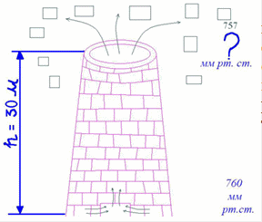
Составьте фрагмент комплексной работы на межпредметной основе (на базе предложенного нами литературного текста). Работа должна состоять из трёх - пяти заданий. Задания должны быть ориентированы на формирование предметных или метапредметных результатов.

Возможные типы заданий по форме требуемого ответа:
задания с выбором ответа (где требуется отметить верный ответ из нескольких предложенных);
задания с кратким ответом (где самостоятельно найденный ответ или вывод требуется записать в краткой форме в предложенном месте);
задания с развернутым ответом (где требуется записать решение задачи или обоснование выбора одного из вариантов решения задачи) – не более двух предложений.
Литературный текст для комплексного задания
В книге ты прочитал интересный рассказ:
«В годы Великой Отечественной войны над городом, временно оккупированном фашистами, несколько дней подряд кружились в воздухе листовки. Они медленно опускались на землю, и люди узнавали из листовок правду. Три дня фашистские дозорные следили за небом, пытаясь обнаружить там самолёт, но безуспешно. Самолёта не было видно, а листовки продолжали опускаться на землю. Как потом выяснилось, один мальчик, по имени Саша, очень захотел помочь партизанам в борьбе с ненавистными гитлеровцами. Он пришел к ним и предложил свою помощь, рассказал, что он придумал, как можно распространять листовки. Партизаны дали добро! И вот Саша взял листовки, сложил их стопкой в потухшей топке заводской трубы. А она имела высоту 30 метров. Воздух устремляется снизу вверх и уносит с собой листовки»
Задание.
Составьте на базе данного литературного текста комплексную работу (фрагмент), состоящую из трёх – пяти заданий.
Задания должны быть ориентированы на формирование предметных или метапредметных результатов.
Для каждого задания укажите правильные варианты ответа.

Занятие №6
МЕТОДИКА ИСПОЛЬЗОВАНИЯ КОМПЕТЕНТНОСТНО-ОРИЕНТИРОВАННЫХ ЗАДАНИЙ В ОБУЧЕНИИ
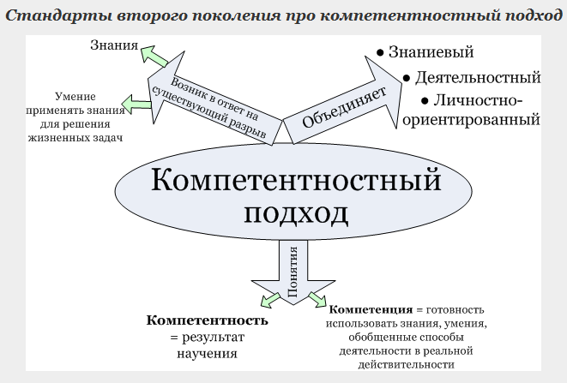

Что? Где? Когда?

В планируемых результатах мы выделяем компоненты: ЗНАТЬ, УМЕТЬ, ПРИМЕНЯТЬ.

Система оценки планируемых результатов, предлагаемая Стандартами второго поколения, имеет следующие главные особенности:
Комплексный подход к оценке результатов (оценка предметных, метапредметных и личностных результатов общего образования)
Сочетание внешней и внутренней оценки
…

Работая на достижение планируемых результатов, учитель должен использовать формы и типы заданий, которые могут быть предложены учащимся внешней экспертизой. Поэтому есть смысл знакомить детей с комплексными работами (на предметной и межпредметной основе), построенными либо на базе литературного текста, либо через постановку учебно-практической (или учебно-познавательной) задачи.

Предметные результаты включают:
Систему предметных знаний
Систему предметных действий (направлены на применение знаний и получение нового знания)

Формирование одних и тех же действий на материале разных предметов способствует сначала правильному их выполнению в рамках заданного предмета, а затем переносу на новые классы объектов.
Что? Где? Когда?

Изучение нового предметного материала (очень схематично) проходит в несколько стадий:
Изучение, получение нового знания.
Закрепление знаний, отработка умений.
Обобщение, перенос знаний и умений на связь с жизнью.
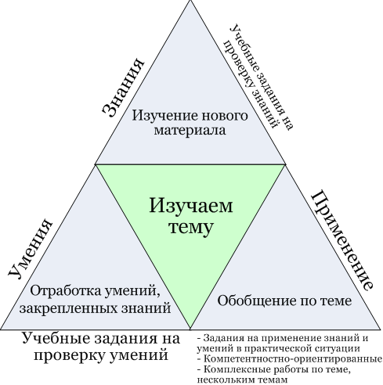
Формируем компетентности. Пример.
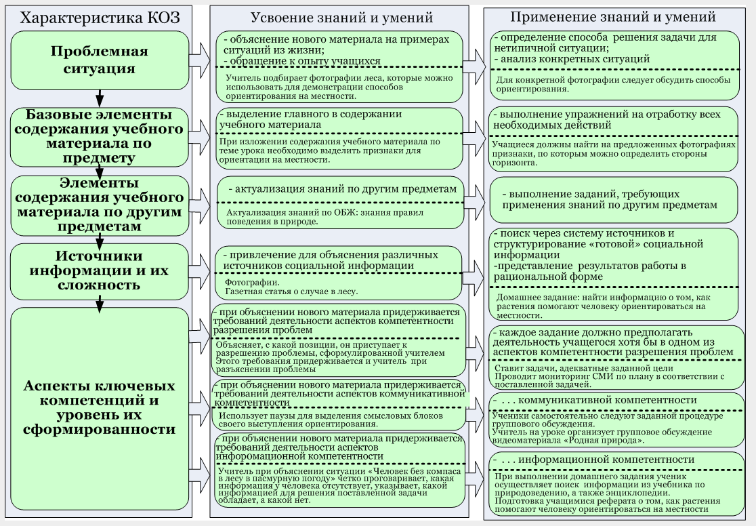
Комментарий:
КОЗ – компетентностно-ориентированное задание.
Компетентность разрешения проблем соответствует регулятивным и познавательным УУД.
Компетентность коммуникативная – коммуникативным УУД.
Компетентность информационная – метапредметным результатам программы «Чтение: работа с информацией».

Практическая работа к 6 занятию
1. Выполните следующую комплексную проверочную работу (это будет разминка).
В книге ты прочитал интересный рассказ:
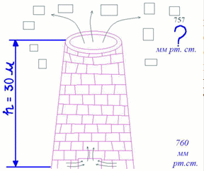
«В годы Великой Отечественной войны над городом, временно оккупированном фашистами, несколько дней подряд кружились в воздухе листовки. Они медленно опускались на землю, и люди узнавали из листовок правду. Три дня фашистские дозорные следили за небом, пытаясь обнаружить там самолёт, но безуспешно. Самолёта не было видно, а листовки продолжали опускаться на землю. Как потом выяснилось, один мальчик, по имени Саша, очень захотел помочь партизанам в борьбе с ненавистными гитлеровцами. Он пришел к ним и предложил свою помощь, рассказал, что он придумал, как можно распространять листовки. Партизаны дали добро! И вот Саша взял листовки, сложил их стопкой в потухшей топке заводской трубы. А она имела высоту 30 метров. Воздух устремляется снизу вверх и уносит с собой листовки»

Вопрос №1
Что означает фраза «Партизаны дали добро»?
А. Партизаны благодарили Сашу
Б. Партизаны подарили Саше подарок
В. Партизаны согласились с предложением Саши
Г. Партизаны преподнесли Саше угощение

Вопрос №2
Что это за текст?
А. Научно-популярный текст, на простом примере иллюстрирующий принцип работы дымохода
Б. Пропагандистский текст, призванный вызвать в читателе патриотические чувства
В. Исторический текст, содержащий хронику Великой Отечественной войны в отдельно взятом городе
Г. Приключесческий рассказ, повествующий о подвиге мальчика Саши
Д. Публицистический текст, рассказывающий об ужасах войны

Вопрос №3
Что помогло мальчику Саше распространить листовки?
А. Знания физики
Б. Знания химии
В. Знание географии
Г. Божественное чудо
Д. Партизаны

СПРАВКА:
Физика - Наука о законах природы и окружающего нас мира.
Химия - Наука о веществах и их превращениях.
География - Наука о природе Земли, населении и его хозяйственной деятельности.

Вопрос №4
Как ты думаешь, почему фашисты не смогли обнаружить, что листовки вылетают из трубы?
А. Фашисты были слишком глупы, чтобы рассматривать трубы - они искали самолёт.
Б. Саша распространял листовки ночью. В тёмном небе их не было видно.
В. Саша распространял листовки в полдень. Солнце висело прямо над трубой и слепило глаза фашистам, которые смотрели в том направлении.
Г. Партизаны сообщали Саше, где находятся фашистские патрули. Саша распространял листовки только тогда, когда фашистов не было поблизости.
Д. Саша распространял листовки во время дождя. Высокая труба проходила сквозь дождевую тучу, листовки вылетали из трубы над тучей, и их не было видно с земли.

Вопрос №5
Как ты думаешь, почему фашисты боялись листовок? Напиши свой ответ.
Для выполнения пунктов 3, 4 и 5 Вам потребуются следующие документы:
Фрагмент программы «Универсальные учебные действия».
Фрагмент программы по русскому языку (результаты).
Фрагмент программы по математике (результаты).
Программа «Чтение: работа с информацией».
Вопрос №6
Посмотри на одну из листовок, которые распространял Саша:

На ней написано:
«Немецкие солдаты, дам вам совет:
Кричите русскому издалека:
«Сдаюсь товарисч, не стрельйяйте»
Это означает, чтоб все знали:
«Я сдаюсь, товарищ, не стреляйте».

Какую цель преследовала эта листовка?
А. Объявить немцам войну
Б. Ободрить советских солдат
В. Призвать немцев не стрелять
Г. Призвать гитлеровцев сдаваться
Д. Объявить помилование сдавшимся гитлеровцам

Вопрос №7
В тексте встречается слово «дозорные». Кто они такие?
А. Партизаны
Б. Наблюдатели
В. Лётчики
Г. Жители города

Вопрос №8
Сколько листовок за один раз удавалось развеять мальчику, если у него получилось сложить стопку высотой в сотую часть трубы?
А. 3 000
Б. 30 000
В. 1 000
Г. 300
Д. 600 000

СПРАВКА: Толщина обычного листа бумаги составляет 0,1 мм.

Вопрос №9
Рассмотри рисунок, определи, высота какого растения в 2 раза меньше высоты трубы.
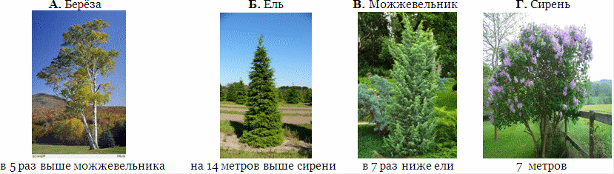

Вопрос №10
Выпишите из первого предложения все существительные, употреблённые во множественном числе, и укажите их падеж.

Вопрос №11
Выберите из предложенных слов синонимы слова «оккупация».
А. Отторжение
Б. Откуп
В. Захват
Г. Завладение
Д. Занятие
Е. Затвор

2. Определите, какой метапредметный (и, в некоторых заданиях, предметный) результат образования проверяется каждым вопросом.

3. Для каждого вопроса приведите формулировку проверяемого метапредметного результата.

Формулируйте результаты как можно более конкретно (желательно, одним предложением).

Например, метапредметный результат, который проверяется в вопросе №1, следующий:
Формулировать, основываясь на тексте, простые выводы – [«Чтение: работа с информацией»\раздел «Понимание и преобразование информации»].

4. Для заданий 8-11, кроме метапредметного результата, приведите формулировку предметного результата.

5. Ваш ответ оформите в виде:

1. Планируемый метапредметный результат:
Формулировать, основываясь на тексте, простые выводы – [«Чтение: работа с информацией»\раздел «Понимание и преобразование информации»]

2. Планируемый метапредметный результат:

3. Планируемый метапредметный результат:

4. Планируемый метапредметный результат:

5. Планируемый метапредметный результат:

6. Планируемый метапредметный результат:

7. Планируемый метапредметный результат:

8. Планируемый метапредметный результат:

Планируемый предметный результат:

9. Планируемый метапредметный результат:

Планируемый предметный результат:

10. Планируемый метапредметный результат:

Планируемый предметный результат:

11. Планируемый метапредметный результат:

Планируемый предметный результат:

